仪器总线技术的回顾与展望
来源：eechina
概览
在测试测量领域，仪器总线技术的发展历来是工程师和科学家们最为关心的部分。从上世纪60年代推出的专用于仪器控制的GPIB总线，到现在被广泛使用的 USB、VXI、PXI和最新推出的LXI、PXI Express，不断涌现的新型总线技术在帮助我们的工程师更快捷高效的完成测量任务的同时，也引起了行业内专家们的广泛争论，究竟哪一种总线将会主宰未 来的测试测量领域呢？
未来的趋势 —— 混合总线的测试系统
先让我们回顾一下历史，无论是GPIB还是串口，都已经在测试行业应用超过了数十年，但至今仍有很多的工程师在继续使用 或购买相应的仪器。再来看看几乎已经退出PC历史舞台的ISA总线，在现在的一些工控机里我们仍旧可以看到ISA插槽的身影，甚至有不少厂商还在生产基于 ISA总线的数据采集卡和GPIB控制卡，满足一部分客户的需求。可以说，任何一种总线都有其在行业内独特的优势，没有一种总线会完美到可以取代其它任何 的总线。
所谓混合总线的测试系统，就是在一个系统中集成多个自动化测试平台的不同部件，包括PXI, PCI, GPIB, VXI, USB, LAN和LXI等不同的总线。从工程师的角度来看，当设计一个测试系统时，往往需要平衡多方面的因素。现在的产品变的越来越复杂，对混合信号测试的要求也 就越来越高，这样就需要利用不同总线测试平台的优势，搭建一个混合的测试系统来满足测试的需求。例如您的系统可能需要像PXI和PCI Express等模块化仪器总线所提供的高吞吐量和优良的集成性，同时也可能需要基于USB或者LAN(包括LXI)的分立式仪器，完成一些特定的测试功 能。此外，使用混合的系统，工程师们可以很容易的在现有的系统上进行升级或是添加新的部件，而无需重新设计整个系统。同时，这样的混合系统对软件的架构提 出了更高的要求，希望无论是在驱动服务层还是在应用软件层都能对不同的总线平台进行无缝的支持，也就是说，一个统一的软件架构将成为整个混合测试系统的核 心。(如图1)
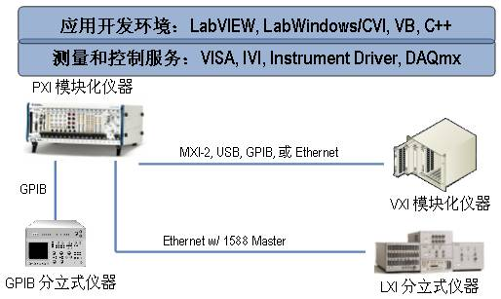

图1：典型的混合总线测试系统的软硬件架构
因此我们看到的是这些总线将会长期的共存，未来测试系统的趋势也将是基于混合总线的测试系统。而同时，软件会在这样多厂商、多总线的混合系统中体现其核心的地位。
外部总线 —— GPIB, Serial, IEEE 1394(FireWire), USB, LAN以及LXI
在测试测量行业，外部总线主要提供传统分立式仪器与PC之间的互连性，因此我们又通常将这一类总线称之为分立仪器总线。 每一种总线针对不同的应用都有其独特的优势，譬如说GPIB作为最成熟的总线技术，拥有最广泛的可供选择的仪器种类；使用USB，用户可以充分利用其即插 即用的特性；而使用LAN/LXI，可以满足用户分布式应用和远距离仪器通讯的需求。根据对测量功能、带宽、传输延迟、性能和易连接性等的不同需求，用户 可以自由的选择适合自己应用的总线连接技术。
GPIB，Serial和Firewire都已经是广大工程师所熟知的总线技术，我们就不一一赘述了。这里要和大家一起讨论的是几种较新的分立仪器总线技术。
USB
Universal Serial Bus (USB) 因为其在PC机上的广泛使用、即插即用的易用性和USB 2.0高达480Mbits/s的传输速率，也逐渐的成为仪器控制的主流总线技术。现在计算机上的USB口越来越多，也使得工程师可以很方便的将基于 USB的测量仪器连接到整个系统中。
但是USB在仪器控制方面亦有一些缺点。比如说USB的排线没有工业标准的规格，在恶劣的环境下，可能造成数据的丢失；此外，USB对排线的距离也有一定的限制。
LAN和LXI
LAN作为一种成熟的技术，在数年前就已经被广泛的应用于各种测试系统，如远程的网络分析仪和数据记录仪等，并特别适用 于分布式的系统和远程监控，填补了传统仪器原来在这方面的空白。作为VXIbus规范的一部分，当时的VXI-11规范就定义了网络仪器通过TCP/IP 进行控制器和设备之间通讯的一系列标准。
LXI(LAN eXtensions for Instrumentation)总线规范源于美国军方应用的需求，它重新定义了一系列基于LAN的仪器类，其中包含基于现成的IEEE 1588技术的定时指标和可选的LXI触发总线。但归根结底，LXI的仪器还是一种基于LAN的分立式仪器，只是将多种现有的技术(如LAN，IEEE 1588等)重新整合成一种新的标准，并没有太多技术上的革新。此外，LXI目前主要还是针对美国军方的一些高端测量应用，还没有在工业界得到普及，市场 上真正可供选择的LXI仪器也很有限。
无论是LAN还是LXI，因为都是基于以太网的通讯方式，以太网本身的一些缺陷还是会存在，如需要人工配置IP地址，如何解决IP地址的冲突问题等；此外，数据传递的实时性、数据的完整性和安全性等都是需要进一步探讨的问题。
在这里我们还要简单介绍一下被LXI所采用的新型时间同步协议：IEEE 1588，它提供了标准的方法用于在网络上实现亚微秒级的设备同步。协议将从设备的时钟和主设备的时钟进行同步，保证了所有设备中的任何事件和时间标记都 使用同一个时间基准。使用IEEE 1588进行设备同步需要分两步：(1)根据最佳主时钟算法确定哪个设备将提供主时钟；(2)测量和修正由于时钟的偏移量(offset)和网络延迟 (network delay)造成的时间误差。
在现实的应用中，IEEE 1588时钟同步的精度还取决于许多的因素。如主从时钟的时钟频率、时钟的稳定性、网络的拓扑结构等。此外，网络通讯中许多的变数都会或多或少的影响到同步的精度。
当我们打开现代PC的机箱，我们会发现显卡往往是基于高带宽的PCI、AGP或是最新的PCI Express x16总线，很少能见到基于USB，Ethernet等外部总线的显卡；同样，一台分立式仪器虽然在外部提供了USB，Ethernet/LAN以及 RS-232等接口用于和PC的通讯，但仪器内部还是使用了PCI总线用于内部数据的传输。上面的两个例子都使用了内部总线用于海量数据的传输，因为像 PCI这样的内部总线，相比于外部总线，能够提供更高的总线带宽和更低的传输延迟(见图2)。接下来就让我们来讨论一下一些常见的内部总线。
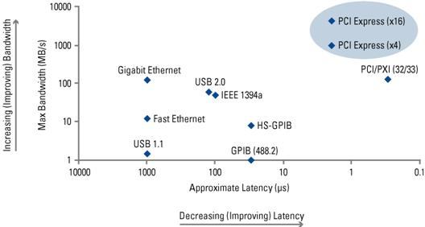

图2：相比于外部总线，内部总线具有较高的总线带宽和较低的传输延迟
内部总线 —— VXI, PCI/PXI, PCI Express和PXI Express
内部总线，我们也称之为模块化仪器总线，它提供了开发者开放的多厂商联合的标准和灵活的软件来创建用户自定义的仪器，解 决不同的应用需求。这样的仪器不仅具有更好的集成性和可扩展性，同时提供更佳的软件灵活性。如上图所示，内部总线具有的高带宽特性对于高速流盘和激励/响 应测试的应用来说至关重要，而低延迟则决定了少量数据传输时的测试时间，如对数据传输延迟要求较高的数字万用表+开关的扫描测试。常见的内部总线包括 VXI, PCI/PXI, PCI Express和PXI Express等。
VXI和PCI/PXI
VXI (VMEbus eXtensions for Instrumentation) 是最早引入模块化仪器概念的总线，它成功地减小了传统仪器系统的尺寸并提高了系统集成化的水平，主要用于满足高端自动化测试应用的需要，并已成功应用于军 用航空的测试和制造业的测试等。然而，由于VXI价格昂贵且基于过时的VME总线，而现代计算机又不支持这种总线结构；伴随着PXI(PCI eXtensions for Instrumentation)总线的推出，VXI的市场份额逐渐的在减小，而PXI的增长却势不可挡，早已在数年前超过VXI成为模块化测试测量的主 流技术。PXI因为基于成熟的PCI总线技术，和VXI相比，具有更快的总线传输速率(132MB/s vs 40MB/s)，更小的体积以及更好的性能价格比。此外，PXI能够提供纳秒级的定时和同步功能以及坚固的工业特性。最后，得益于软件的灵活性和不断更新 的模块化硬件，用户可以最少的投资随时升级整个测试系统。如此优良的扩展性，灵活的软件架构使得基于PXI模块化仪器平台的系统集成变得更加的普遍。
PCI Express
现在基于PC的测试应用对于总线带宽的要求越来越高，即使132MB/s的PCI总线带宽也难以满足许多新兴应用的需求。因此PCI-SIG(PCI总线 标准的制订实体)推出了新一代的高速内部总线：PCI Express。作为对PCI总线的一个革新，PCI Express保持了与PCI总线的软件兼容性，并用高速串行总线代替了传统的并行总线。PCI Express通过多通道差分信号来实现双向数字的传输，每一个传输方向的一个通道就可提供250MB/s的带宽，组合多个通道(x16)最高可达4GB /s的传输速率。与PCI总线上所有设备共享带宽的方式不同的是，每个PCI Express设备都享有一个专用的带宽来保证数据通路的畅通无阻(见图3)。此外，PCI Express因为采用了先进的软件架构完全确保了和现有PCI的软件兼容性。据权威机构预测，PCI Express的核心芯片(PCI Express x4 Switch)的成本将在2008年降到大约每片2.4美金，同时借鉴PCI总线在现今市场的巨大成功，因此很多专家都预测PCI Express将在未来成为高速总线的主流趋势。
对于测试测量领域而言，PCI Express总线的推出使得许多高速的测试应用变为可能，例如每秒高达几百帧的图像采集与存储、上GHz的数字化仪和信号发生器，数字通讯协议的测试与 验证等等，因此我们有理由预见PCI Express总线将在未来成为新一代的模块化仪器总线，为工程师们带来更高的性能和更快的速度。
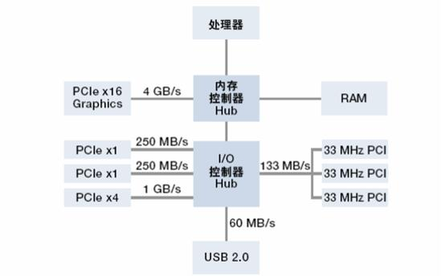

图3：所有PCI Express插槽具有专用的带宽来连接PC内存，
无需像传统PCI那样共享带宽
PXI Express
使用成熟的PCI技术大幅推动了PXI总线的发展，使得PXI在测试测量领域被广泛的应用。如今将最新的PCI Express技术融入到PXI的标准中，使得新型的PXI Express总线可以帮助工程师满足更多的应用需求。PXISA官方组织已在2005年第三季度正式推出了PXI Express的软硬件标准，通过在背板使用PCI Express的技术，PXI Express能够将带宽整整提高45倍，从原来PXI的132MB/s提高到现在6GB/s，同时保持了和原来PXI模块在软硬件上的兼容性。如此性能 的提升，使得PXI Express能够进入到更多以往被专用仪器所统制的一些应用领域，如中频乃至射频的数字化仪、通讯协议的验证等。由于PCI Express和PCI之间的软件兼容性，PXI Express同样可以沿用以往PXI提供的标准软件架构。为了提供硬件的兼容性，最新的CompactPCI Express的标准定义了混合的插槽用来同时支持基于PCI或PCI Express架构的模块。通过融合最先进的商业技术：PCI Express，我们将在不久的未来看到全新模块化仪器总线PXI Express为用户带来的先进技术和高速性能。
软件是核心 —— 使用统一的软件平台
混合系统作为测试测量领域的发展趋势，使用户能够不仅享受模块化仪器的高速和灵活性，同时能使用现有的分立式仪器进行一 些特殊的测量。而软件对于这样多厂商，多总线的混合系统显得尤为的重要。拥有一个统一的软件架构能够大大简化系统编程的复杂性，并避免不同仪器之间带来的 兼容性问题。
在图1的混合系统中，底层的硬件使用了包含PXI、GPIB、LXI等多种测试总线，而在上层却是一个由测量和控制服务 层和应用开发层组成的统一的软件架构。测量和控制服务层包含灵活的设备驱动，用于连接软件和硬件并简化硬件配置部分的测试代码。为了将硬件无缝的集成到软 件中去，工程师们希望能够有高性能、易于编程且持续可升级的API来帮助开发。VISA(Virtual Instrumentation Software Architecture)标准就是提供了这样一种通用的API，负责和驱动软件进行通讯，并且独立于您所使用的仪器总线。无论是使用PXI, VXI, GPIB, LAN还是LXI总线，VISA都提供了标准的函数库和仪器进行通讯，同时从软件上保证了总线之间的互换性。此外，网上超过4000种可供下载的仪器驱动 可以帮助您简化仪器功能的复杂性，快速的开发仪器驱动应用。作为仪器驱动的另一种标准，IVI(Interchangeable Virtual Instrument)标准定义了通用仪器的互换性，对于一些指定的仪器类，如示波器，信号源等，您可以随意的将现在使用的仪器换成一台其他生产厂家、甚 至是其他总线的另一台同类的仪器，而不需要修改任何的软件测试代码。
在应用开发层，开发者总是希望使用符合行业标准的软件开发环境来进行整个系统软件的开发。LabVIEW作为一个专为测 试测量设计的编程语言，使用了工程师们最熟悉的图形化的编程方式，能够帮助用户高效和快速的开发测试应用。伴随着LabVIEW 8的推出，使用LabVIEW进行数据采集和仪器控制的功能被进一步的加强，最新的项目管理和分布式智能更是适合混合测试系统的软件开发。目 前，LabVIEW已逐渐地成为测试测量行业标准的软件开发平台。当然，除了LabVIEW，用户也可以根据自己的喜好，选择其他的编程语言，如 LabWindows/CVI，VB，C++等进行开发。
软件就是核心，LabVIEW加上标准的测量和控制服务(如VISA, IVI等)就构成了这样一个统一的软件平台，帮助工程师简化软件的复杂性，更好的发挥混合测试系统的强大功能。
总结
在当今的测试测量领域，无论是经久不衰的传统仪器总线，还是新型高速的模块化仪器总线技术，都会在未来共存，或许只是市场份额大小和应用需求不同的 分别。我们也将看到越来越多的基于多种总线的混合测试系统，工程师们最终在乎的不再是使用何种总线，而是无论使用任何总线，软件上都能予以支持并且能更高 效和快速的开发相关的应用。因此，拥有一个标准的软件平台就显得至关重要，它能够帮助简化总线变化带来的复杂性，并充分发挥不同总线的优势，让用户感觉就 像在一个平台下进行开发那样的简单和快捷。

